个人简历
韦润雪
联系电话：18775981941
邮箱：429147387@qq.com
求职意向：新闻媒体、新闻采编、广告宣传
在选择职业时，我们应该遵循的主要指针是人类的幸福和我们自身的完美

求职信
尊敬的领导：
您好！感谢您在百忙之中阅读我的求职信。
我是广西民族师范学院2016级新闻专业的学生，2020年6月毕业。
我有较强的交际能力，具有较强的团队协作精神，待人真诚，为人友善，性格稳重，虚心学习，及时接受各类新知识、新技能，
在大学生活中，我认真系统的学习了《新闻写作》，《新闻采访》，《新闻摄像》等课程，具有广播电视写作、编辑、采访、摄像等方面的基本能力。为了更好的掌握技能，我曾多次到崇左电视台、左江日报实习，虚心向记者和编辑学习。我清楚的认识到时代对复合型人才的需求，所以，我在努力学好本专业的基础上，不断拓宽自己的知识面，通过学习掌握了计算机基础知识与应用技能，在大学期间通过了大学英语四级考试，获得了普通话二级甲等和计算机二级的证书。注重自己综合能力的培养是我一贯的目标，大一时，就加入广西民族师范学院电视台校园视线，在社团里虚心向师兄师姐们学习新闻视频的拍摄、写稿、后期，掌握了视频剪辑软件EDIUS的基本操作。在课余时间，学习了Photoshop处理图像的操作。
在假期里，我积极参加社会实践活动，2019年我到金城江司法局参加了“彩虹桥”志愿活动，在参加志愿活动期间我开始接触社会新闻，并将在学校学习的知识运用到志愿活动中。在见习和实习期间，我积极学习，对自己的实习工作认真负责，顺利完成实习任务。
我自信我的能力和热情使我能胜任贵公司的广播电视新闻及其他有关方面的工作。希望公司给我一次参加面试的机会，我在此静候佳音。谢谢!

基本信息
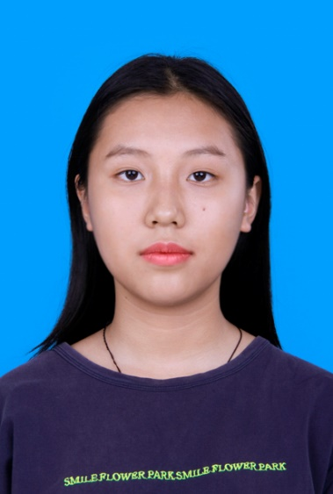
姓名：韦润雪 性别：女 身高：162cm
籍贯：广西河池 出生年月：1998年9月 年龄：21
求职意向: 新闻媒体、新闻采编、广告宣传

实践经历  2016.01-2019.07 广西民族师范学院电视台  拍摄 后期 写稿 微信编辑  大一时进入广西民族师范学院电视台《校园视线》，对采写编播有一定的实践能力。  2019.01-2019.02 金城江司法局  志愿活动  在金城江司法局法宣科做志愿活动，整理资料及编写新闻稿件。  2019.05-2019.06 崇左电视台  实习单位  学校理论结合社会实践，将学会的“采、写、编、播”应用于工作当中，完成在崇左电视台的实习。  校园经历  2016.09-2019.06 民师院电视台校园视线  参与社团举办的各大活动，在活动现场协调秩序，拍照记录，并撰写新闻稿，编辑微信的推送。  2018.09-2020.06 担任班级生活委员  负责管理班费及班级活动的开销。 | 联系方式  手机 18010001000  邮箱 429147387@qq.com  QQ/微信 429147387  地址 崇左市江州区石景林路  教育背景  广西民族师范学院 新闻学专业  本科 2016.09-2020.07  主修课程：《新闻采访》《新闻写作》《新闻摄影》《新闻摄像》等  技能  获得计算机等级考试MS office二级  通过CET-4  获得机动车驾驶C1证  通过普通话二级甲等  熟练使用相机、摄像机  熟练使用EDIUS  熟练使用Photoshop

成绩单

课程类型 |  |  | 总修学分 |  |  | 取得学分
全院任选课/公共课 |  |  | 12 |  |  | 12
必修课/公共课 |  |  | 45 |  |  | 39
限选课/专业课 |  |  | 2 |  |  | 2
必修课/专业课 |  |  | 50 |  |  | 50
任选课/专业课 |  |  | 16 |  |  | 16
学 期 | 课 程 名 称 | 课程代码 | 分数 | 学分 | 成绩类别 | 课程类型 | 考试类别
20162 | 大学英语I | 0210011102 | 81.0 | 3 | 正考 | 必修课/公共课 | 考试
20162 | 基础写作I | 0100112102 | 83.0 | 2 | 正考 | 必修课/专业课 | 考试
20162 | 民族理论与政策 | 1110011122 | 96.0 | 1 | 正考 | 必修课/公共课 | 考查
20162 | 思想道德修养与法律基础 | 1110011101 | 84.0 | 3 | 正考 | 必修课/公共课 | 考试
20162 | 体育III | 0710011303 | 76.0 | 1 | 正考 | 必修课/公共课 | 考试
20162 | 现代汉语I | 0100112101 | 89.0 | 3 | 正考 | 必修课/专业课 | 考试
20162 | 现当代文学作品选读 | 0110522103 | 87.0 | 2 | 正考 | 必修课/专业课 | 考试
20162 | 新闻学概论 | 0100312104 | 67.0 | 3 | 正考 | 必修课/专业课 | 考试
20162 | 职业生涯规划 | 3110011101 | 86.0 | 1 | 正考 | 必修课/公共课 | 考查
20171 | 创业管理实战 | 990150012302 | 94.0 | 2 | 正考 | 全院任选课/公共课 | 考查
20171 | 大学生创业导论 | 990150012301 | 94.0 | 2 | 正考 | 全院任选课/公共课 | 考查
20171 | 大学英语II | 110210011208 | 87.0 | 4 | 正考 | 必修课/公共课 | 考试
20171 | 国防军事理论 | 990310011224 | 69.0 | 1 | 正考 | 必修课/公共课 | 考查
20171 | 基础写作II | 0100112202 | 87.0 | 2 | 正考 | 必修课/专业课 | 考查
20171 | 计算机文化基础 | 130110011105 | 90.0 | 4 | 正考 | 必修课/公共课 | 考试
20171 | 普通话 | 0110011105 | 92.0 | 2 | 正考 | 限选课/专业课 | 考查
20171 | 体育（2017春） | 150110020171 | 68.0 | 1 | 正考 | 必修课/公共课 | 考查
20171 | 形势与政策（含廉洁教育、安全教育） | 190110011221 | 88.0 | 1 | 正考 | 必修课/公共课 | 考查
20171 | 中国古典作品导读 | 110110322206 | 82.0 | 3 | 正考 | 必修课/专业课 | 考试
20171 | 中国近现代史纲要 | 190110011416 | 76.0 | 2 | 正考 | 必修课/公共课 | 考试
20171 | 中外新闻事业史 | 110110322207 | 91.0 | 3 | 正考 | 必修课/专业课 | 考查
20172 | 大学英语III | 110210011312 | 68.0 | 3 | 正考 | 必修课/公共课 | 考试
20172 | 马克思主义基本原理概论 | 190110011207 | 80.0 | 3 | 正考 | 必修课/公共课 | 考试
20172 | 毛泽东思想和中国特色社会主义理论体系概论I | 190110011311 | 88.0 | 3 | 正考 | 必修课/公共课 | 考查
20172 | 体育（2017秋） | 150110020172 | 80.0 | 1 | 正考 | 必修课/公共课 | 考试

学 期 | 课 程 名 称 | 课程代码 | 分数 | 学分 | 成绩类别 | 课程类型 | 考试类别
20172 | 文学概论I | 0100412205 | 84.0 | 3 | 正考 | 必修课/专业课 | 考查
20172 | 新闻采访 | 0100312203 | 84.0 | 3 | 正考 | 必修课/专业课 | 考试
20172 | 新闻写作 | 0110312401 | 84.0 | 3 | 正考 | 必修课/专业课 | 考试
20172 | 新闻作品导读 | 110110332305 | 87.0 | 2 | 正考 | 任选课/专业课 | 考查
20172 | 应用文写作 | 0100422303 | 93.0 | 3 | 正考 | 必修课/专业课 | 考查
20172 | 影视鉴赏 | 0110222705 | 95.0 | 2 | 正考 | 任选课/专业课 | 考查
20172 | 中国茶道 | 990150021312 | 83.0 | 2 | 正常 | 全院任选课/公共课 | 考查
20172 | 中医美容学 | 4100011123 | 86.0 | 2 | 正考 | 全院任选课/公共课 | 考查
20181 | 大学生心理健康指导 | 3110024101 | 90.0 | 1 | 正考 | 必修课/公共课 | 考查
20181 | 大学英语IV | 110210011418 | 68.7 | 2 | 正考 | 必修课/公共课 | 考试
20181 | 看美剧，学口语 | 990150021338 | 99.0 | 2 | 正考 | 全院任选课/公共课 | 考查
20181 | 毛泽东思想和中国特色社会主义理论体系概论II | 190110011415 | 70.0 | 3 | 正考 | 必修课/公共课 | 考试
20181 | 媒介素养 | 110110332408 | 89.0 | 2 | 正考 | 任选课/专业课 | 考查
20181 | 民俗学 | 110110332409 | 89.0 | 2 | 正考 | 任选课/专业课 | 考查
20181 | 平面设计 | 110110332406 | 84.0 | 2 | 正考 | 任选课/专业课 | 考查
20181 | 体育（2018春） | 150110020181 | 79.0 | 1 | 正考 | 必修课/公共课 | 考查
20181 | 新闻编辑学 | 110110322411 | 65.0 | 3 | 正考 | 必修课/专业课 | 考试
20181 | 新闻法规与道德 | 110110322412 | 87.0 | 2 | 正考 | 必修课/专业课 | 考查
20181 | 新闻摄影 | 110110331404 | 83.0 | 3 | 正考 | 必修课/专业课 | 考试
20181 | 新闻写作II | 110110331403 | 82.0 | 2 | 正考 | 必修课/专业课 | 考查
20181 | 职业形象设计 | 4100011132 | 95.0 | 2 | 正考 | 全院任选课/公共课 | 考查
20182 | 传播学 | 110110322514 | 92.0 | 2 | 正考 | 必修课/专业课 | 考查
20182 | 广播电视概论 | 110110332511 | 90.0 | 2 | 正考 | 任选课/专业课 | 考查
20182 | 社会学概论 | 110110322513 | 76.0 | 2 | 正考 | 必修课/专业课 | 考查
20182 | 数字视频制作 | 110110331506 | 90.0 | 3 | 正考 | 必修课/专业课 | 考试
20182 | 新媒体概论 | 110110332514 | 78.0 | 2 | 正考 | 任选课/专业课 | 考查
20182 | 新闻编辑实务 | 110110332515 | 86.0 | 2 | 正考 | 任选课/专业课 | 考试
20182 | 新闻摄像 | 110110331505  广西民族师范学院 文学与传媒学院 | 89.0 | 3 | 正考 | 必修课/专业课 | 考试

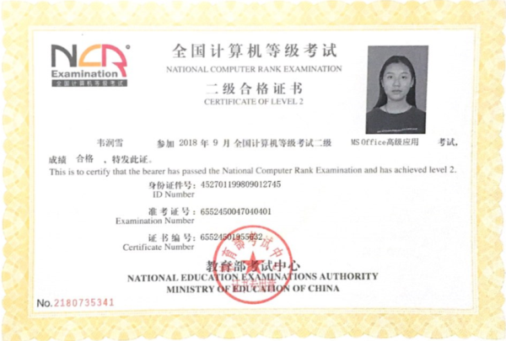
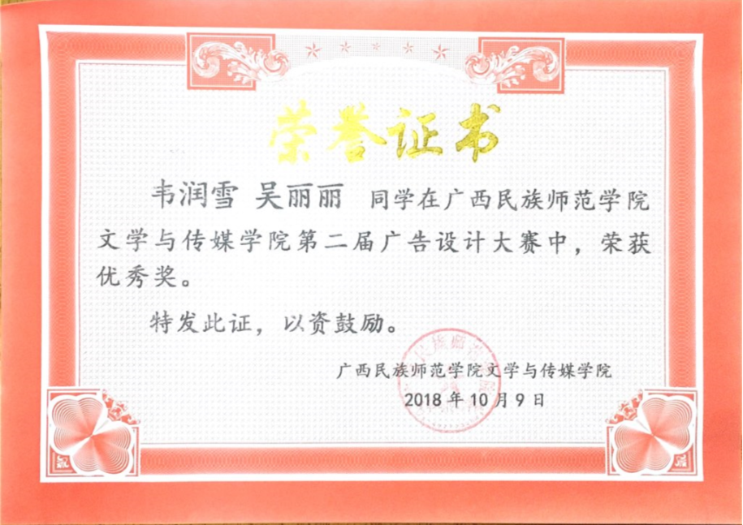
所获证书及技能
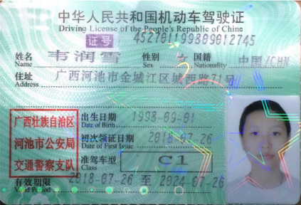
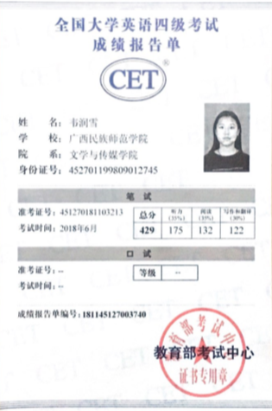
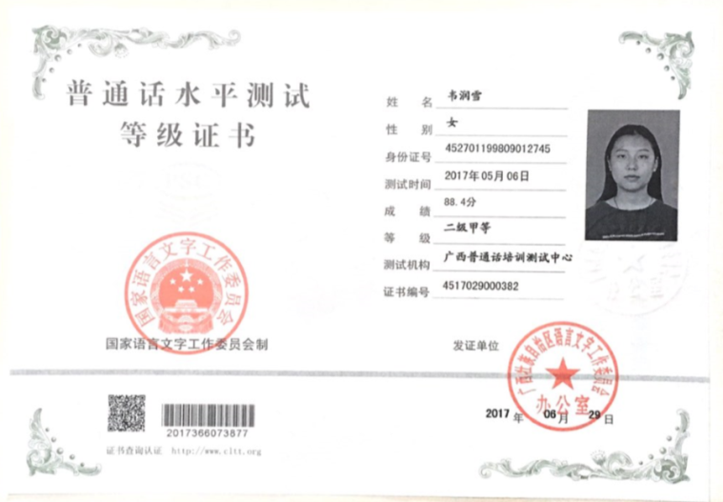
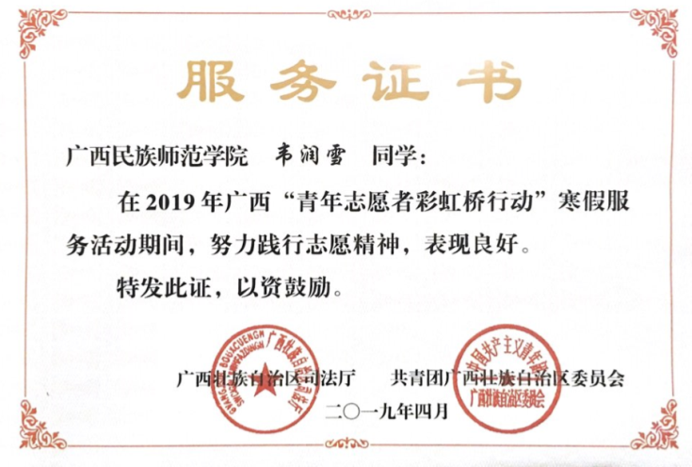
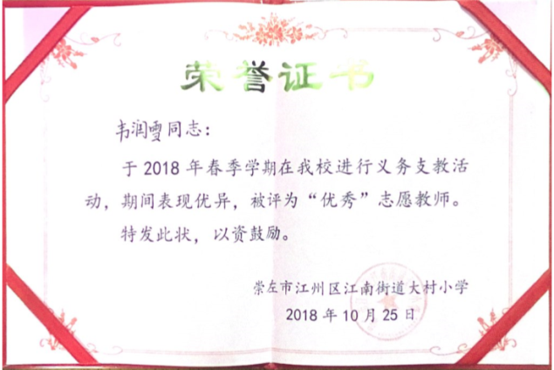
作品一览
微信推文类（请用微信二维码扫描）
视频类（请用微信二维码扫描）
姓名：韦润雪
电话：18775981941
微信：429147387
邮箱：429147387@qq.com
毕业院校及专业：广西民族师范学院新闻学专业
期待您的回复

